 | Министерство науки и высшего образования Российской Федерации  Калужский филиал  федерального государственного бюджетного  образовательного учреждения высшего образования  «Московский государственный технический университет имени Н.Э. Баумана (национальный исследовательский университет)»  (КФ МГТУ им. Н.Э. Баумана)
ФАКУЛЬТЕТ ИУК «Информатика и управление»
КАФЕДРА ИУК4 «Программное обеспечение ЭВМ, информационные технологии»

Домашняя работа

«ОБРАБОТКА ДВУХМЕРНЫХ МАССИВОВ ЦЕЛЫХ ЧИСЕЛ»

ДИСЦИПЛИНА: «Системное программирование»

Выполнил: студент гр. ИУК4-32Б |  | _________________ (Моряков В.Ю.)  (Подпись)
Проверил: |  | _________________ (Амеличева К.А.)  (Подпись)
Дата сдачи (защиты):
Результаты сдачи (защиты):
- Балльная оценка:
- Оценка:

Калуга, 2023
Цель работы: выполнения домашней работы является практическое овладение навыками разработки программного кода на языке Ассемблер. Обработка массивов.
Задачи:
Основными задачами выполнения домашней работы являются изучение основных приемов обработки массивов: ввод-вывод, доступ к элементам массива, транспонирование, выполнение типовых операции.
Вариант 12
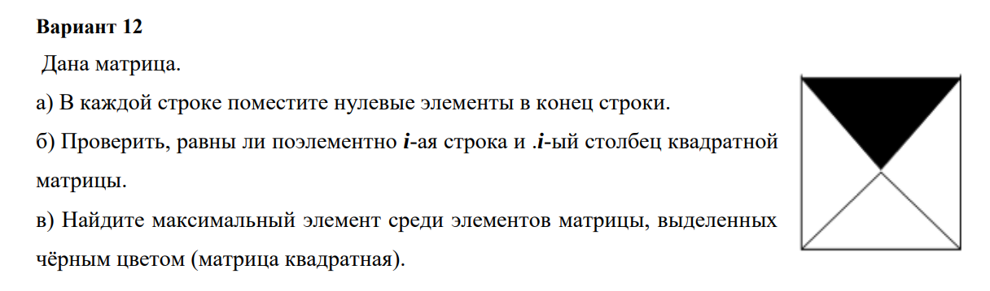

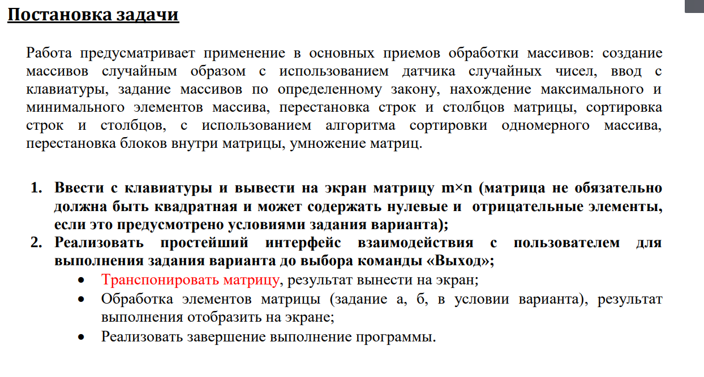

Блок-схемы:
Ввод матрицы:
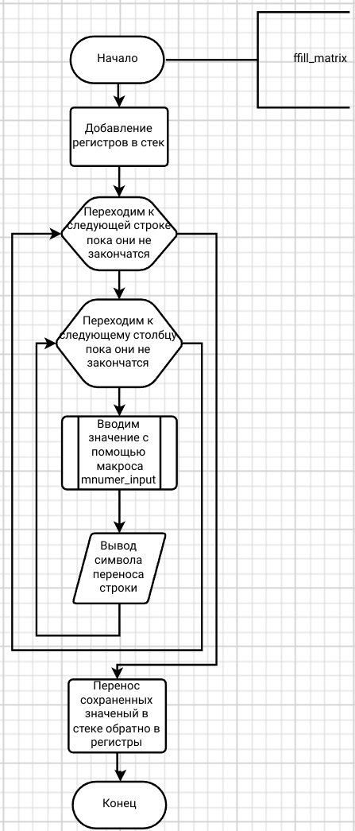

Вывод матрицы:
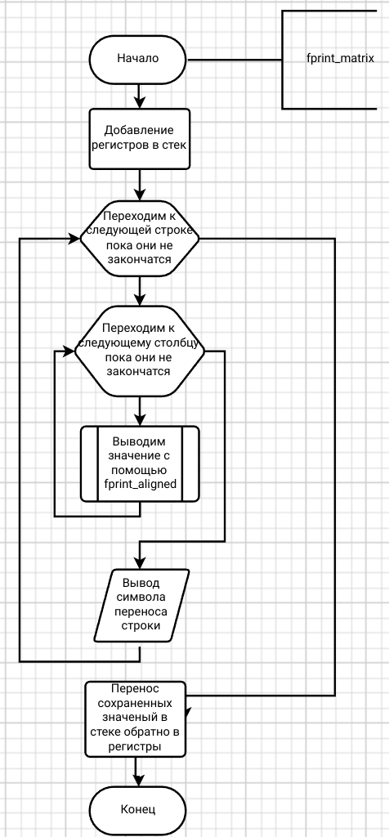

Перестановка нулей в конец:
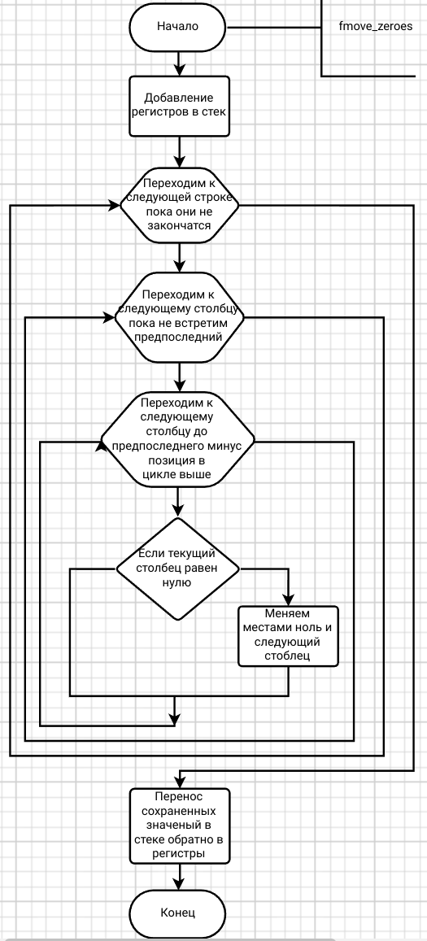

Поиск максимума с заданной области:
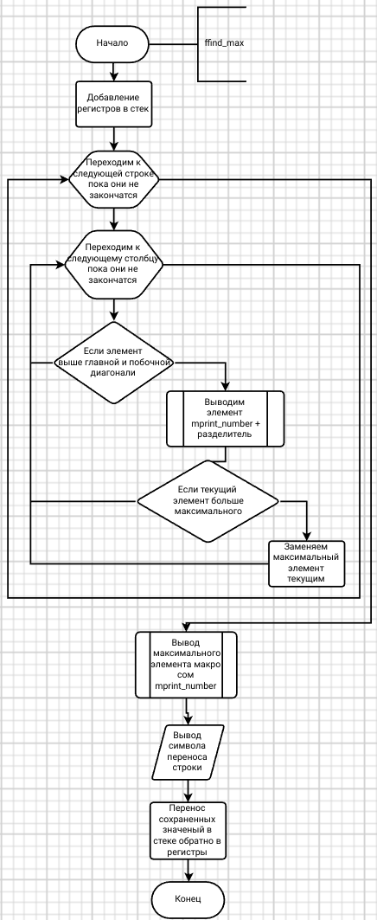

Cравнение ряда и столбца:
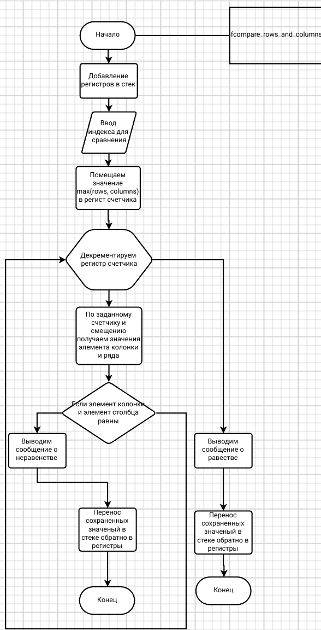

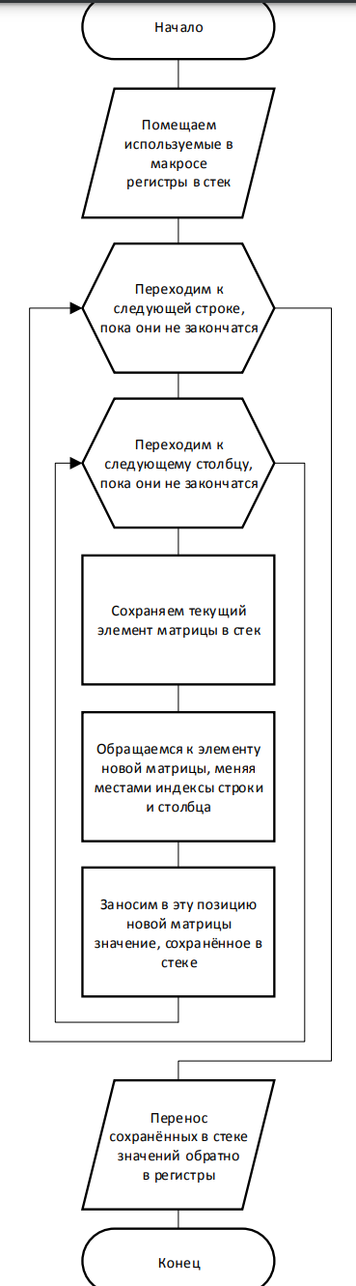
Транспонирование матрицы:
Результаты работы программы:
Вывод матрицы после заполенения:
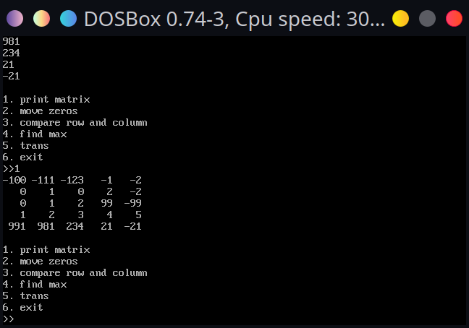
Перемещение нулей в конец:
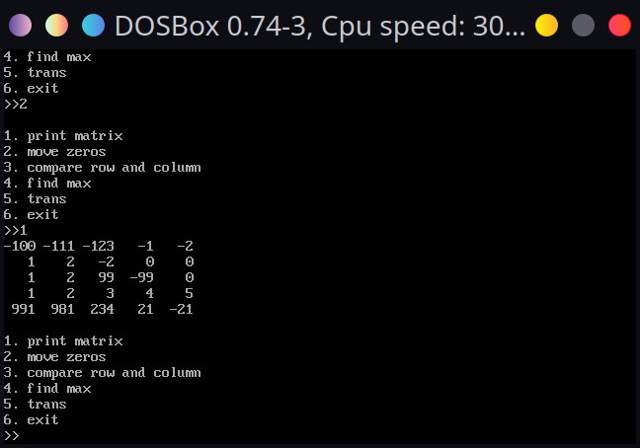

Сравнение ряда и колонки по заданному индексу:
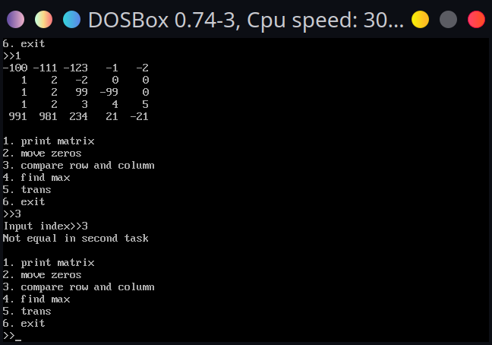
Нахождение максимального элемента в выделенной области:
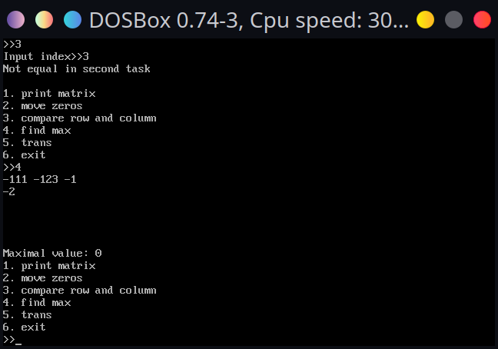
И чуть не забыл про транспонирование матрицы:
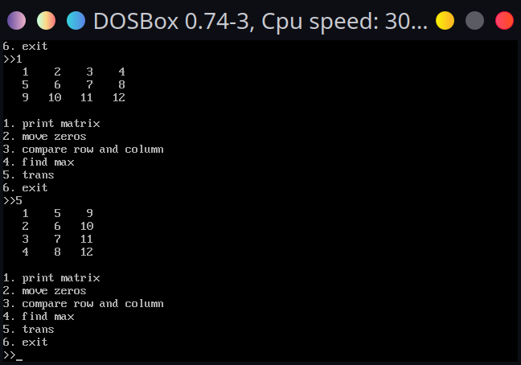
Вывод:
В ходе выполнения домашней работы работы были изучены операции над матрицами на языке программирования tasm(turbo assembler).

Листинг прогрммы:
.model small
.386
.stack 100h

.data

max_rows equ 100
max_columns equ 100

; rows dw ?
; columns dw ?

; matrix dw max_rows * max_columns dup(?)

rows dw 4
columns dw 3

matrix dw 1, 2, 3, 4, 5, 6, 7, 8, 9, 10, 11, 12
; matrix dw max_rows * max_columns dup(2)
res_matrix dw max_rows * max_columns dup(0)

message db 'Enter a number of any length: $'

msg_menu db '1. print matrix', 0, 10
db '2. move zeros', 0, 10
db '3. compare row and column', 0, 10
db '4. find max', 0, 10
db '5. trans', 0, 10
db '6. exit', 0, 10
db '>>', '$'

msg_not_equal_second db 'Not equal in second task', 13, 10, '$'
msg_equal_second db 'Equal in second task', 13, 10, '$'
msg_maximal db 'Maximal value: ', '$'
msg_input_index db 'Input index>>', '$'
msg_input_rows db 'Input rows>>', '$'
msg_input_columns db 'Input columns>>', '$'

matrix_maximal dw 0

index dw 0
offst equ 2
tdgt equ add dx, 30h

buffer_size equ 255

input_buffer db 8 dup('$')
result_buffer dw 0
number_buffer dw 0
result dw 0

bfr_transpode dw ?
bfr_fill_matrix dw ?
bfr_output_aligned dw 0

adr_matrix dw ?
.code

mnumber_input MACRO var:req
local exit, convert, greater, break, isDigit, skip
push ax
push bx
push dx
push cx
push si

mov ah, 0ah
mov dx, offset input_buffer
int 21h

xor ax, ax
mov si, 2

cmp input_buffer[2], '-'
jne convert

inc si

convert:
mov al, input_buffer[si]

cmp ax, '0'
jge greater
jmp break

greater:
cmp ax, '9'
jle isDigit
jmp break

isDigit:
and ax, 0fh
push ax

mov ax, result_buffer
mov bl, 10
mul bl
mov result_buffer, ax

pop ax
add result_buffer, ax

inc si
jmp convert

break:
cmp ax, 0dh
; jne far ptr input_errorL

skip:
mov ax, result_buffer
mov var, ax

cmp input_buffer[2], '-'
jne exit
neg var

exit:
mov result_buffer, 0

pop si
pop cx
pop dx
pop bx
pop ax
ENDM

input_errorL:
call fexit

mnumber_output macro num:req
local exit, skip, pushing, outputLoop
push ax
push bx
push dx
push cx

mov ax, num
cmp ax, 0
jnl skip
mov dx, '-'
call fprint_char_by_addr
neg ax

skip:
mov bx, 10
xor cx, cx

pushing:
xor dx, dx
div bx
push dx
inc cx
test ax, ax
jnz pushing

mov ah, 02h

outputLoop:
pop dx
add dx, '0'
int 21h
loop outputLoop

exit:
pop cx
pop dx
pop bx
pop ax
endm

mput_msg macro msg
mov dx, offset msg
endm

fexit proc
mov ax, 4c00h
int 21h
fexit endp

fprint_ln proc
push ax
push dx

mov dl, 10
mov ah, 02h
int 21h

mov dl, 13
mov ah, 02h
int 21h

pop dx
pop ax
ret
fprint_ln endp

; as an argument mov dx, [matrix + 2]
fprint_char_by_addr proc
push ax
push dx

mov ah, 02h
int 21h

pop dx
pop ax
ret
fprint_char_by_addr endp

fprint_align_item proc
push ax
push bx
push cx

push dx
mov ax, dx
push ax
mov bx, 10d
cwd
idiv bx
pop ax
cmp ax, dx
pop dx
je if_single_digit_number

push dx
mov ax, dx
push ax
mov bx, 100d
cwd
idiv bx
pop ax
cmp ax, dx
pop dx
je if_two_digit_number

push dx
mov ax, dx
push ax
mov bx, 1000d
cwd
idiv bx
pop ax
cmp ax, dx
pop dx
je if_three_digit_number

print_align_item_end:
mnumber_output bfr_output_aligned
pop cx
pop bx
pop ax
ret

if_single_digit_number:
mov bfr_output_aligned, dx

mov dx, ' '
call fprint_char_by_addr

mov dx, bfr_output_aligned
cmp dx, 0
jl if_two_digit_number

mov dx, ' '
call fprint_char_by_addr

mov dx, ' '
call fprint_char_by_addr

jmp print_align_item_end

if_two_digit_number:
mov bfr_output_aligned, dx

mov dx, ' '
call fprint_char_by_addr

mov dx, bfr_output_aligned
cmp dx, 0
jl if_three_digit_number

mov dx, ' '
call fprint_char_by_addr

jmp print_align_item_end

if_three_digit_number:
mov bfr_output_aligned, dx

mov dx, bfr_output_aligned
cmp dx, 0
jl print_align_item_end

mov dx, ' '
call fprint_char_by_addr

jmp print_align_item_end

fprint_align_item endp

fprint_matrix proc
push ax
push cx
push bx
push dx
push si
push di

mov cx, 0; rows counter
mov bx, rows

print_matrix_iloop:
cmp cx, bx
je print_matrix_iloop_end

xor ax, ax

mov ax, cx

push ax
push bx

mov ax, offst
mov bx, columns
mul bx
mov dx, ax

pop bx
pop ax

mul dx
mov si, ax

mov di, ax

push ax
push bx
mov ax, offst
mov bx, columns
mul bx
add di, ax
pop bx
pop ax

xor ax, ax

print_matrix_jloop:
cmp si, di
je print_matrix_jloop_end

mov dx, [matrix + si]
call fprint_align_item

mov dx, ' '
call fprint_char_by_addr

add si, offst
jmp print_matrix_jloop

print_matrix_jloop_end:
inc cx

mov dx, 10
call fprint_char_by_addr

jmp print_matrix_iloop

print_matrix_iloop_end:
pop ax
pop cx
pop bx
pop dx
pop si
pop di
ret

fprint_matrix endp

fmove_zeros proc
push ax
push cx
push bx
push dx
push si
push di

mov ax, 0

move_zeros_iloop:
cmp ax, rows
je move_zeros_iloop_end

mov cx, 0

move_zeros_jloop:
push ax
mov ax, rows
dec ax
cmp cx, ax
pop ax
je move_zeros_jloop_end

push ax

; mov si, columns * offst * ax
push ax
push bx
mov ax, offst
mov bx, columns
mul bx
mov si, ax
pop bx
pop ax
mul si
mov si, ax

; mov di, columns * offst * ax + columns * offst
mov di, ax
push ax
push bx
mov ax, offst
mov bx, columns
mul bx
add di, ax
pop bx
pop ax
sub di, offst

pop ax

move_zeros_kloop:
cmp si, di
je move_zeros_kloop_end

mov dx, [matrix + si]
cmp dx, 0
je swap

add si, offst
jmp move_zeros_kloop

swap:
; tdgt
; call fprint_char_by_addr
push ax
mov ax, [matrix + si + offst]
mov [matrix + si], ax
mov [matrix + si + offst], 0
pop ax
add si, offst
jmp move_zeros_kloop

move_zeros_kloop_end:
inc cx
jmp move_zeros_jloop

move_zeros_jloop_end:
inc ax
jmp move_zeros_iloop

move_zeros_iloop_end:
pop ax
pop cx
pop bx
pop dx
pop si
pop di
ret

fmove_zeros endp

; dx argument required
fprint_message proc
mov ah, 09h
int 21h
ret
fprint_message endp

fcompare_rows_columns proc
push ax
push bx
push cx
push dx

; danger bug is possible
xor ax, ax
mput_msg msg_input_index
call fprint_message
call finput
xor ah, ah
sub al, 30h
cmp ax, rows
jge fcompare_rows_columns_exit
mov index, ax
call fprint_ln

mov ax, index
push ax
mov ax, columns
mov bx, offst
mul bx
mov bx, ax
pop ax
mul bx
mov si, ax

push ax
push bx
mov ax, offst
mov bx, columns
mul bx
sub ax, offst
add si, ax
pop bx
pop ax
mov di, columns
dec di
jmp compare_rows_columns_loop

fcompare_rows_columns_exit:
call fprint_message
pop dx
pop cx
pop bx
pop ax
ret

compare_rows_columns_loop:
mov ax, index
push ax
mov ax, offst
mov bx, columns
mul bx
mov bx, ax
pop ax
mul bx
sub ax, offst
cmp si, ax
je compare_rows_columns_loop_end

cmp di, -1
je compare_rows_columns_loop_end

; column item
push ax
push bx
push cx

; mov dx, [matrix + 2 * columns * offst + index * offst]
mov dx, [matrix]
mov ax, di

push ax
mov ax, offst
mov bx, columns
mul bx
mov bx, ax
pop ax

mul bx
push ax
mov ax, index
mov bx, offst
mul bx
mov bx, ax
pop ax
add ax, bx

mov bx, ax
mov dx, [bx]

pop cx
pop bx
pop ax

; push dx
; tdgt
; call fprint_char_by_addr
; pop dx

; row item
mov bx, [matrix + si]
; push dx
; mov dx, bx
; tdgt
; call fprint_char_by_addr
; pop dx

cmp bx, dx
jne compare_rows_columns_not_equal

sub si, offst
dec di
jmp compare_rows_columns_loop

compare_rows_columns_loop_end:
mput_msg msg_equal_second
jmp fcompare_rows_columns_exit

compare_rows_columns_not_equal:
mput_msg msg_not_equal_second
jmp fcompare_rows_columns_exit

fcompare_rows_columns endp

ffind_maximal proc
push ax
push cx
push bx
push dx
push si
push di

mov cx, 0; rows counter
mov bx, rows

find_maximal_iloop:
cmp cx, bx
je find_maximal_iloop_end

xor ax, ax

mov ax, cx

push ax
push bx
mov ax, rows
mov bx, offst
mul bx
mov dx, ax
pop bx
pop ax

mul dx
mov si, ax

mov di, ax

push ax
push bx
mov ax, offst
mov bx, columns
mul bx
add di, ax
pop bx
pop ax

xor ax, ax

find_maximal_jloop:
cmp si, di
je find_maximal_jloop_end

; blows makes ax: 0123
push ax
push bx
mov ax, si
mov bx, offst
cwd
div bx
mov bx, columns
div bx
; mov dx, ax
pop bx
pop ax

cmp dx, cx
jg find_maximal_grt_mn_dgnl

find_maximal_jloop_ret:

add si, offst
jmp find_maximal_jloop

find_maximal_jloop_end:
inc cx

call fprint_ln

jmp find_maximal_iloop

find_maximal_iloop_end:
jmp ffind_maximal_exit

find_maximal_set_new:
mov [matrix_maximal], dx
jmp find_maximal_jloop_ret

find_maximal_grt_sd_dgnl:
mov dx, [matrix + si]
mnumber_output dx
mov dx, ' '
call fprint_char_by_addr

mov dx, [matrix + si]
cmp dx, matrix_maximal
jg find_maximal_set_new
jmp find_maximal_jloop_ret

find_maximal_grt_mn_dgnl:
push ax
push dx
; mov dx, [matrix + si]
; call fprint_char_by_addr
; call fprint_ln
mov ax, columns
sub ax, cx
dec ax
cmp dx, ax
pop ax
pop dx
jl find_maximal_grt_sd_dgnl
jmp find_maximal_jloop_ret

ffind_maximal_exit:
call fprint_ln
mput_msg msg_maximal
call fprint_message
mov dx, matrix_maximal
mnumber_output dx
pop ax
pop cx
pop bx
pop dx
pop si
pop di
ret

ffind_maximal endp

finput proc
mov ah, 1
int 21h
ret
finput endp

fshow_menu proc
mput_msg msg_menu
call fprint_message

call finput

cmp al, '1'
je option1
cmp al, '2'
je option2
cmp al, '3'
je option3
cmp al, '4'
je option4
cmp al, '5'
je option5
cmp al, '6'
je fshow_menu_exit

jmp fshow_menu

option1:
call fprint_ln
call fprint_matrix
call fprint_ln
jmp fshow_menu

option2:
call fprint_ln
call fmove_zeros
call fprint_ln
jmp fshow_menu

option3:
call fprint_ln
call fcompare_rows_columns
call fprint_ln
jmp fshow_menu

option4:
call fprint_ln
call ffind_maximal
call fprint_ln
jmp fshow_menu

option5:
call fprint_ln
call ftranspode_matrix
call fprint_ln
jmp fshow_menu

fshow_menu_exit:
ret

fshow_menu endp

ffill_matrix proc
push ax
push cx
push bx
push dx
push si
push di

mov cx, 0; rows counter
mov bx, rows

jmp skip

fill_matrix_iloop_end:
pop ax
pop cx
pop bx
pop dx
pop si
pop di
ret

skip:

fill_matrix_iloop:
cmp cx, bx
je fill_matrix_iloop_end

xor ax, ax

mov ax, cx

push ax
push bx

mov ax, offst
mov bx, columns
mul bx
mov dx, ax

pop bx
pop ax

mul dx
mov si, ax

mov di, ax

push ax
push bx
mov ax, offst
mov bx, columns
mul bx
add di, ax
pop bx
pop ax

xor ax, ax

fill_matrix_jloop:
cmp si, di
je fill_matrix_jloop_end

mnumber_input bfr_fill_matrix
push ax
mov ax, bfr_fill_matrix
mov [matrix + si], ax
pop ax

mov dx, 10
call fprint_char_by_addr

; mov dx, 10
; call fprint_char_by_addr

add si, offst
jmp fill_matrix_jloop

fill_matrix_jloop_end:
inc cx

mov dx, 10
call fprint_char_by_addr

jmp fill_matrix_iloop

ffill_matrix endp

mTransposeMatrix macro matrix, row, col, resMatrix
local rowLoop, colLoop
push ax; Сохранение регистров, используемых в макросе, в стек
push bx
push cx
push di
push si
push dx
xor di, di; Обнуляем смещение по строкам
mov cx, row

rowLoop:
; Внешний цикл, проходящий по строкам
push cx
xor si, si; Обнуляем смещение по столбцам
mov cx, col

colLoop:
; Внутренний цикл, проходящий по столбцам
mov ax, col
mul di; Устанавливаем смещение по строкам
add ax, si; Устанавливаем смешение по столбцам
mov bx, ax
mov ax, matrix[bx]
push ax; Заносим текущий элемент в стек
mov ax, row
mul si; Устанавливаем смещение по строкам
add ax, di; Устанавливаем смешение по столбцам
; (смещения по строкам и столбцам меняются
; местами по сравнению с оригинальной матрицей)
mov bx, ax
pop ax
mov resMatrix[bx], ax; Заносим в новую матрицу элемент
; сохранённый в стеке
add si, 2; Переходим к следующему элементу
; (размером в слово)
loop colLoop
add di, 2; Переходим к следующей строке
pop cx
loop rowLoop
pop dx; Перенос сохранённых значений обратно в регистры
pop si
pop di
pop cx
pop bx
pop ax
endm mTransposeMatrix

fprint_transpode_matrix proc
push ax
push cx
push bx
push dx
push si
push di

mov cx, 0; rows counter
mov bx, rows

print_transpode_matrix_iloop:
cmp cx, bx
je print_transpode_matrix_iloop_end

xor ax, ax

mov ax, cx

push ax
push bx

mov ax, offst
mov bx, columns
mul bx
mov dx, ax

pop bx
pop ax

mul dx
mov si, ax

mov di, ax

push ax
push bx
mov ax, offst
mov bx, columns
mul bx
add di, ax
pop bx
pop ax

xor ax, ax

print_transpode_matrix_jloop:
cmp si, di
je print_transpode_matrix_jloop_end

mov dx, [res_matrix + si]
call fprint_align_item

mov dx, ' '
call fprint_char_by_addr

add si, offst
jmp print_transpode_matrix_jloop

print_transpode_matrix_jloop_end:
inc cx

mov dx, 10
call fprint_char_by_addr

jmp print_transpode_matrix_iloop

print_transpode_matrix_iloop_end:
pop ax
pop cx
pop bx
pop dx
pop si
pop di
ret

fprint_transpode_matrix endp

ftranspode_matrix proc
mTransposeMatrix matrix, rows, columns, res_matrix
mov ax, rows
mov bx, columns
mov columns, ax
mov rows, bx

mov ax, res_matrix
mov matrix, ax
call fprint_transpode_matrix

mov ax, rows
mov bx, columns
mov columns, ax
mov rows, bx

ret
ftranspode_matrix endp

start:
mov ax, @data
mov ds, ax

mput_msg msg_input_rows
call fprint_message
mnumber_input rows

call fprint_ln

mput_msg msg_input_columns
call fprint_message
mnumber_input columns

call fprint_ln
call ffill_matrix

call fshow_menu

call fexit

end start

